
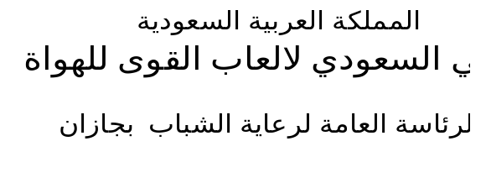
Kingdom of Saudi Arabia
Saudi Arabian Athletic Federation
Office of the General Presidency for Youth Welfare in Jazan

اللجنة الفنية للبطولة

المسافة بين الأندية والمدينة الرياضية بجازان

اسم النادي | المسافة بالكيلومتر
بيش | 72 كم
حطين | 60 كم
الصواري | 58 كم بحري
الأمجاد | 41 كم
اليرموك | 37 كم
التهامي | 1 كم
اعداد رئيس اللجنة الفرعية لحكام العاب القوى بجازان

فيصل بن حسن الحسني

